

ISO9001:2015 质量体系认证

AMZ/AMT HMI使用说明

致 力 于 打 造 最 好 的 智 能 控 制 终 端
目录
一、 触摸屏环境规格 3
二、软件应用注意事项 3
三、如何用TYPE-A USB下载程序 5
四、如何用Micro USB下载程序 7
五、 如何用U盘／ＳＤ卡下载程序 9
六、 如何用TYPE-A USB/Micro USB上载程序 11
七、关于USB下载问题排查方法： 14
八、关于排查通讯异常增加如下： 15
九、关于不开机异常排查如下： 16
十、关于无触摸异常排查如下： 16

- 触摸屏环境规格
- 电源供电为DC，不同型号电压范围不同，具体参考对应规格书（可向我司销售或技术支持获取），触摸屏工作温度 -10~50℃，存储温度 -30℃~70℃，环境湿度 10~90%RH(无冷凝)
- 触摸屏安装扭力：不大于0.2N/m

二、软件应用注意事项

1、非必要情况不要升级底层，如果要升级底层，请联系技术人员
2、下载组态时，如果下载提示设备未连接，请参考【USB下载及驱动安装说明】文档
- 注意做除法时，被除数不要为0，当被除数为变量时，要做非零判断
- 触摸屏如何切换下载模式：
①：触摸屏断电
②：按住屏幕触摸区域不松开，同时给触摸屏通电，弹出系统框即可松手
③：根据需要选择下载模式
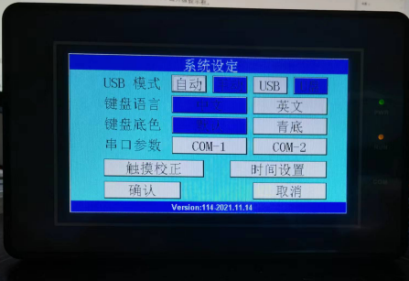
- V3.1版本的软件在重装、发送程序到其他电脑或者需要使用更高版本打开时，需要将程序压缩成knr文件，防止外部图片丢失
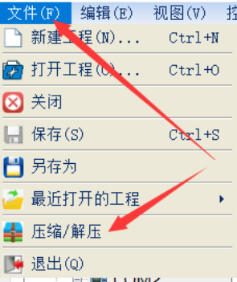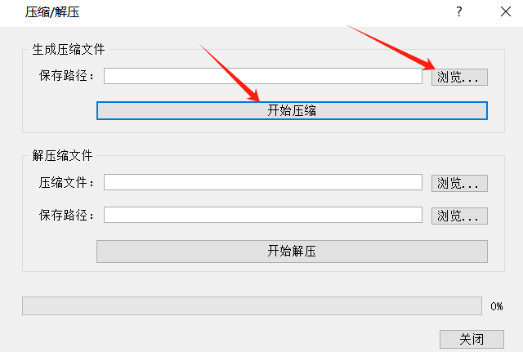
- 如何用高版本解压V31版本的knr文件
①：打开软件菜单栏【文件】-【解压V31标准组态】
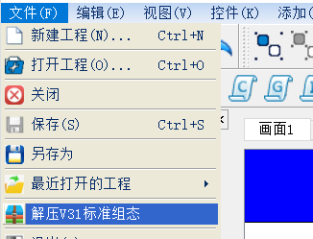
②：在【解压】-【解压缩文件】选择knr文件
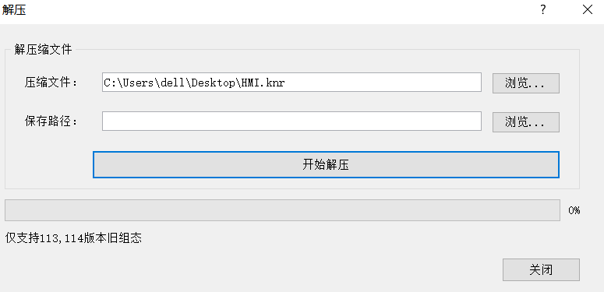
③：在【解压缩文件】-【保存路径】选择解压后的文件保存路径
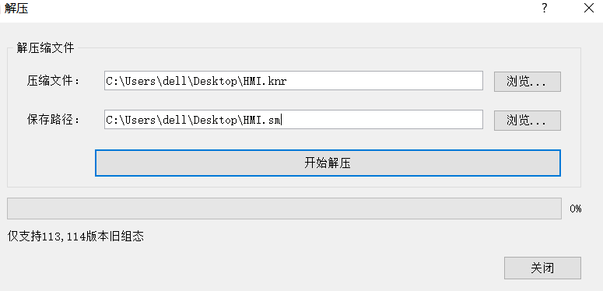
④：在软件菜单栏【文件】-【打开工程】选择解压后的文件，并打开即可

三、如何用TYPE-A USB下载程序
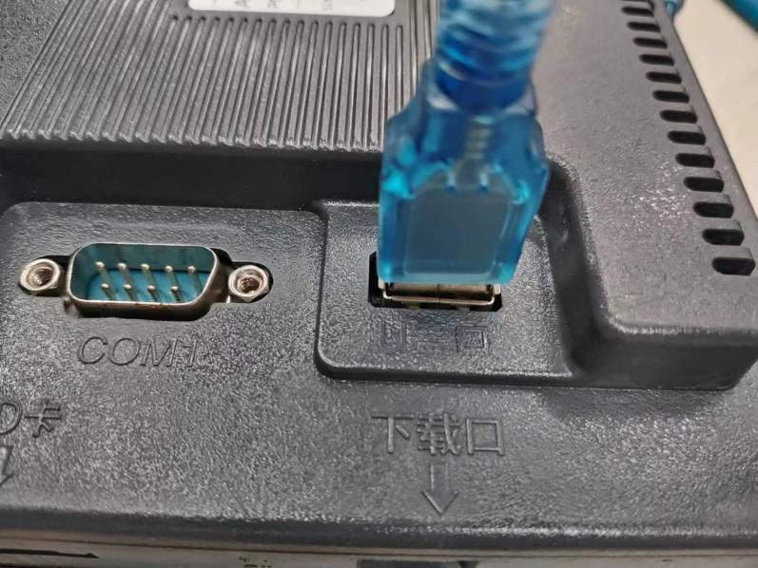
①：按住屏幕触摸区域不松开，同时给触摸屏通电，弹出系统框即可松手，触摸屏选择手动－USB模式
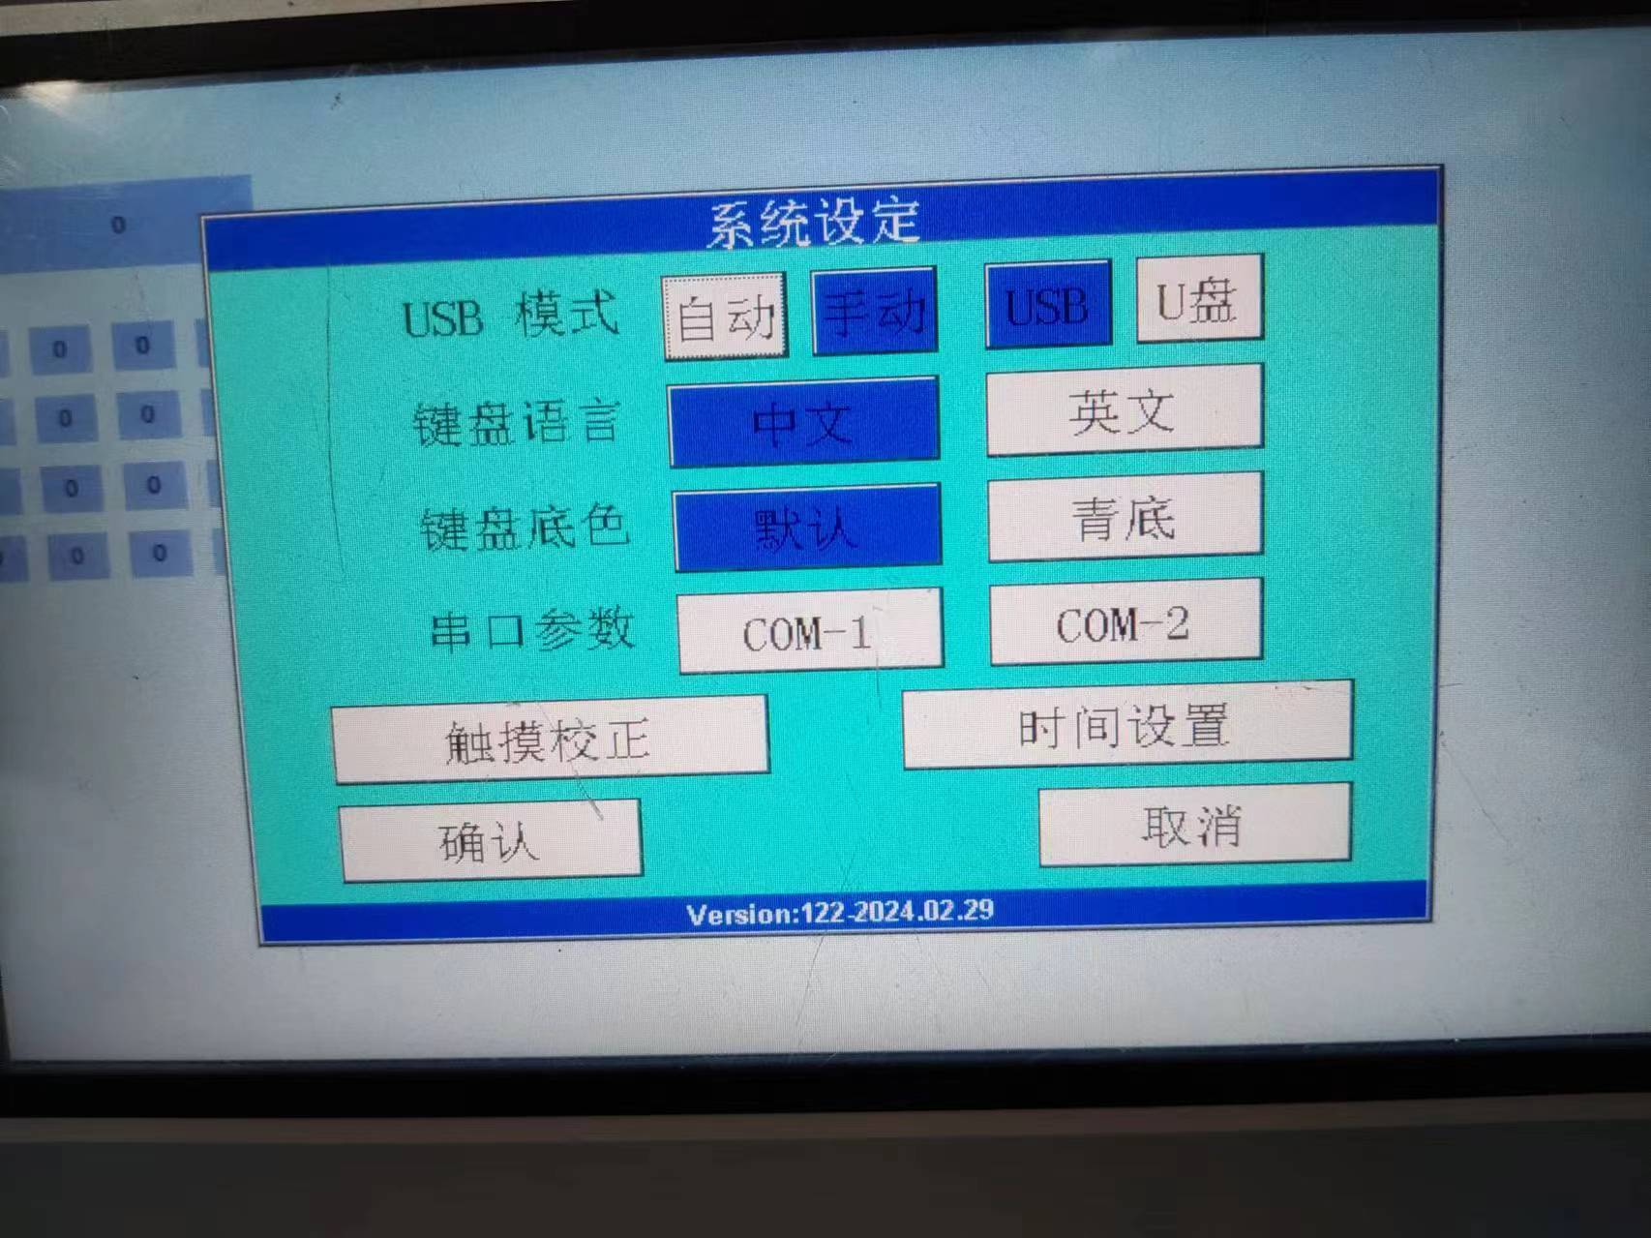
②：点击软件菜单栏【工具】－【下载工程】
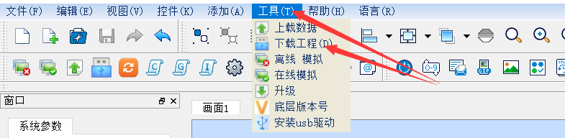
③：选择【USB下载】
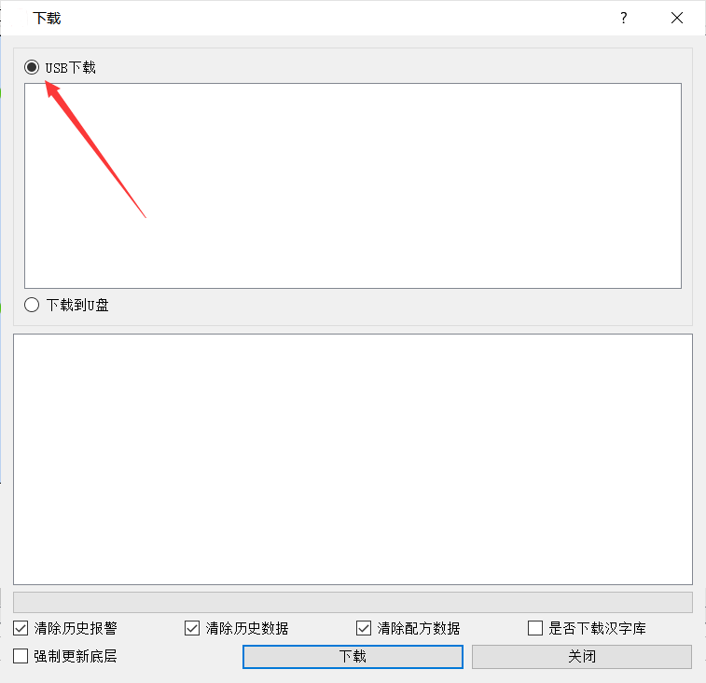
④：点击下载，提示下载成功即可拔出

四、如何用Micro USB下载程序
①：按住屏幕触摸区域不松开，同时给触摸屏通电，弹出系统框即可松手，触摸屏选择自动或者手动－USB模式
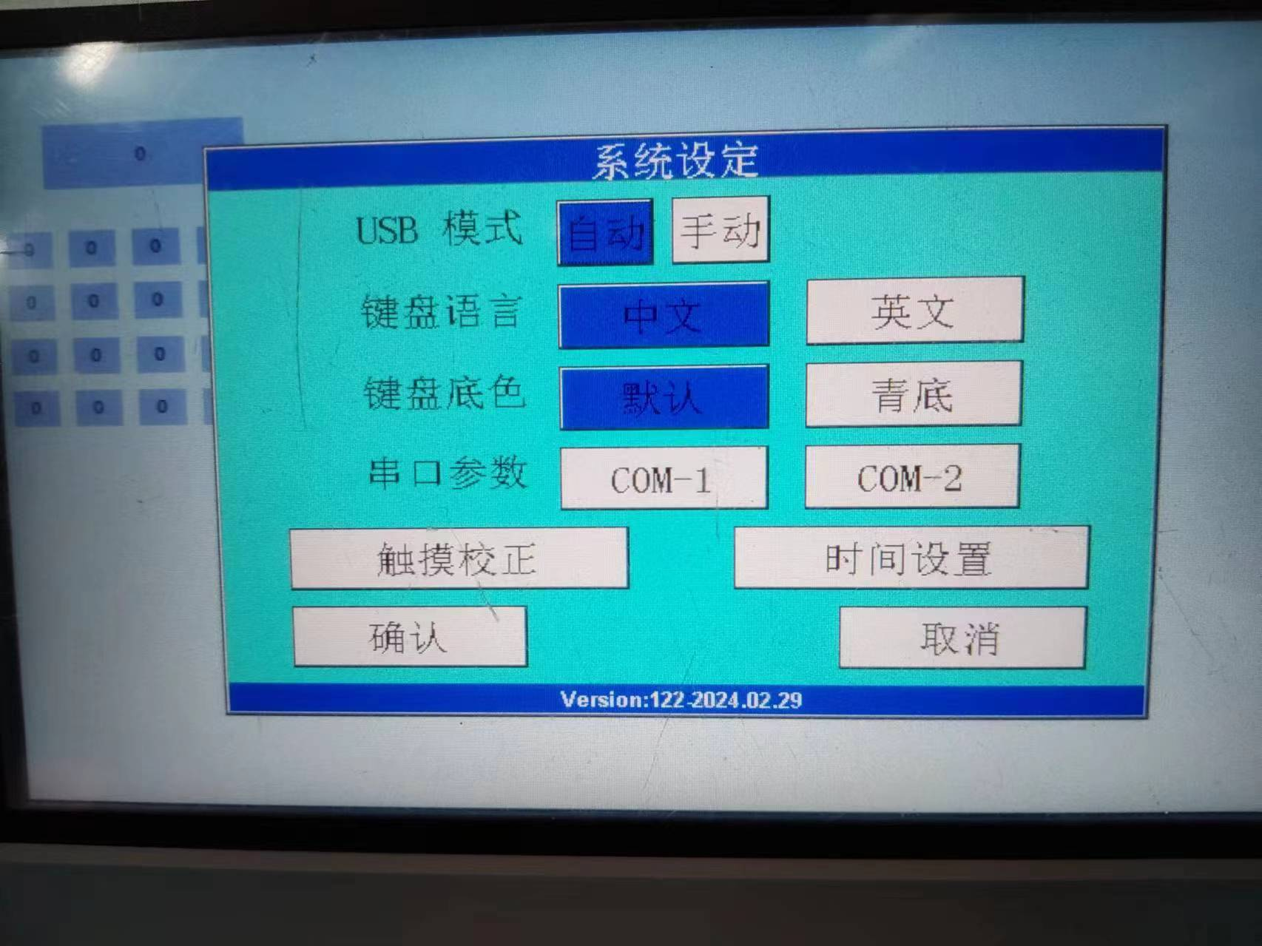
②：点击软件菜单栏【工具】－【下载工程】
③：选择【USB下载】
④：点击下载，提示下载成功即可拔出
- 如何用U盘／ＳＤ卡下载程序

提示：U盘/SD卡需FAT32格式，32GB以下容量
①：将U盘／ＳＤ卡（通过读卡器）插到电脑上
②：点击软件菜单栏【工具】－【下载工程】
③：选择【下载到U盘】，选择电脑识别的电脑盘
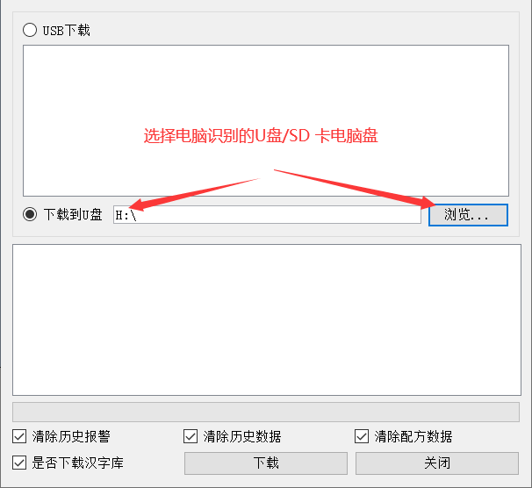
④：点击下载，提示下载成功即可拔出电脑
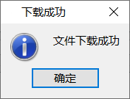
⑤：按住屏幕触摸区域不松开，同时给触摸屏通电，弹出系统框即可松手，触摸屏选择自动或者手动－U盘模式
⑥：然后把U盘／SD卡插到屏上，选择升级组态即可
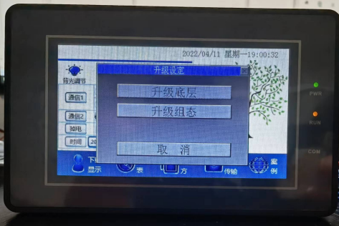

- 如何用TYPE-A USB/Micro USB上载程序
HMIStudio可以支持把原始文件数据上载后进行重新编辑的功能，可方便使用者现场调试时操作或原始程序丢失时需要修改时还原数据（如果有设定密码保护，需要输入密码）。上载数据就是把触摸屏里的组态工程上载到PC上，而存储路径是所选择上传文件的保存路径。点击上传文件按钮，文件开始上传，然后进度条会显示上传的进度过程，上传完成后会自动关闭，表示上传结束。

上载前需要进行如下设置：
按住屏幕触摸区域不松开，同时给触摸屏通电，弹出系统框即可松手，触摸屏选择手动－USB模式（Micro USB上载时可设置自动或手动－USB模式）

上载的前提：
- HMI硬件支持USB接口
- 软件的参数设置里面勾选了上载，如下图

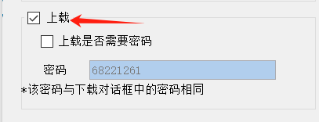

下面我们将介绍上载程序的两种操作方法:
第一种情况：未设定密码保护，系统参数设置中没有勾选上载是否需要密码：
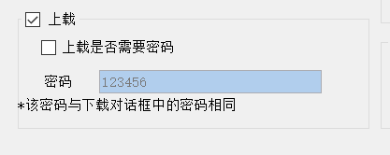
1、单击工具菜单栏里的下的“上载数据”，或点击工具栏上的上载数据按钮，系统会弹出如下图对话框
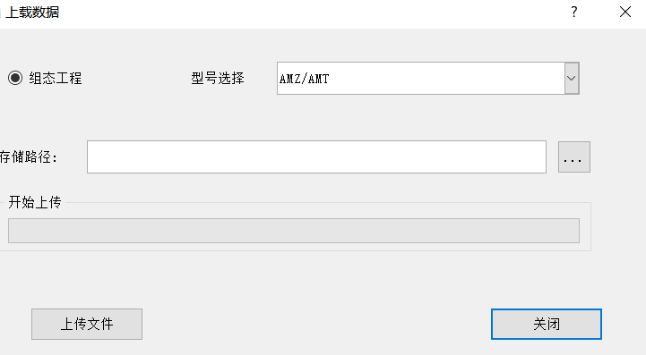
2、点击选择路径按钮，弹出保存路径目录，选好路径后并输入相应的文件名，如图所示
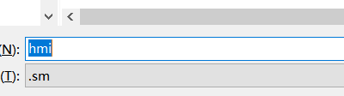
3、选好型号，选好路径后点击保存，然后点击上传文件，开始上传，上传成功后，窗口会自动关闭。
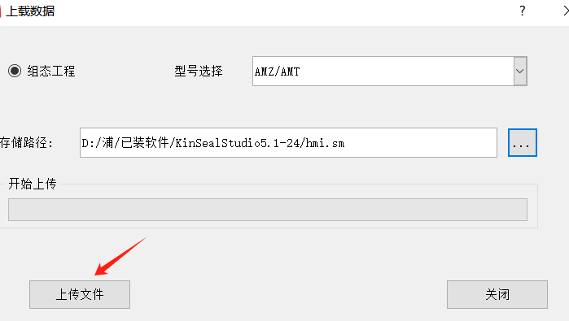

第二种情况：前提是已经下载到触摸屏里的组态，在系统参数设置中勾选了上载是否需要密码：此情况下，将触摸屏里的组态上传就需要密码。
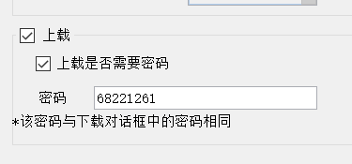

当型号、存储路径和上传组态的名字都设置好以后，点击上传，就会弹出请输入密码的界面，只有当输入的密码和系统参数设置中的密码一致，才能上传，其他操作步骤同第一种情况。
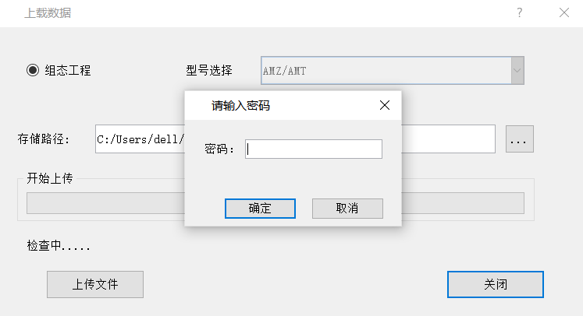

七、关于USB下载问题排查方法：
一）：首先确定下载线是否匹配：
1：当采用Micro USB线或TYPE-C 线用电脑下载程序时，USB下载模式需切换在“自动模式”，此时Micro或TYPE-C为USB下载，TYPE-A为U盘下载（出厂默认状态）；
2：当采用TYPE-A USB线用电脑下载程序时，USB下载模式需切换在“手动模式”----“USB下载”；
3：当采用U盘下载程序时，只能使用TYPE-A接口；
4：单个USB输出接口机型时，出厂默认为“USB下载模式”，除非客户特殊要求；
二）：电脑无法识别USB或升级中途失败：
1：未正确安装我司USB驱动程序，或安装USB驱动异常；
2：其它设备EMI电磁干扰引起USB下载异常，可关闭其它设备，如附近的伺服电机，变频器，控制器，电脑显示屏等；
3：HMI下载模式不同，如设置在“U盘模式”而使用USB线下载；
4：USB信号线太长或经过HUB转接，可改为直接连接电脑USB；
5：HMI主机端同时连接两条或多条USB线，导致USB差分信号异常，断开空闲的USB连接线（请务必断开HMI主机端）；
6：电脑USB接口异常，更换其它电脑；
7：电源共模干扰引起，24V电源输入的正负极串联“共模电感”抑制共模干扰；
8：输入电源功率偏小，请根据我司标签贴纸参数匹配合适电源；
9：通讯信号干扰USB差分信号，断开通讯连接线；
10：多台设备连接地线干扰，采用单独供电方式；
11：USB线异常；
12：采用U盘或SD卡升级应急处理；
13：HMI主机损坏，退我司售后处理；

八、关于排查通讯异常增加如下：
1：RS232通讯地线未连接；
2：RS232 TX需要连接控制器的RX, RX连接控制器的TX；
3：RS232通讯线过长，（超15米）；
4：RS485 A B连接线对应控制器的A B线，无需交叉连接；
5：RS485 A B线之间增加或取消120R的终端电阻；
6：RS485通讯线过长或与其它电源线分布在一起引起干扰；
7: RS485通讯异常，组态软件未设置RS485通信方式；
8：RS422通讯的T0+ T0-需要分别连接控制器的R0+ R0-，R0+ R0-分别连接控制器的T0+ T0-；
9：RS422通讯异常，组态软件未设置在RS422通信方式；
10：EMI电磁干扰，切断周边其它干扰设备电源；
11：HMI与控制器或PLC通讯方式不同；
12：HMI主机损坏，退我司售后处理。

九、关于不开机异常排查如下：
1：输入电源电压偏低或偏高，请查看我司各机型输入参考电压；
2：电源功率偏小，请查看我司各机型最大功率，并添加适当余量，（电源功率最好增加1倍余量或以上）；
3：正负极是否接反；
4：电源输入接口是否接触良好；
5：查看电源电流偏大或偏小，如电流过大排除电压过高，偏小时排查是否电源功率过小；
6：升级软件后无法开机，若升级错底层导致黑屏，需重新升级正确底层解决；
7：HMI主机损坏，退我司售后处理。
8：液晶屏损坏，无显示。

十、关于无触摸异常排查如下：
1：开机总是弹出系统设定界面，安装触摸屏时螺丝拧太紧，导致触摸屏与其它结构件有干涉，一般将安装的卡扣螺丝拧松即可解决；
2：环境温度过高或过低导致触摸屏热胀冷缩，可适降温或加温测试；
3：触摸漂移：触摸位置偏，长按触摸屏再通电开机进入“设置界面”，重新校正触摸屏；
操作步骤如下（此方法仅适用于电阻屏）：
① 将触摸屏断电
② 按住触摸屏不松开通电，触摸屏会自动进入系统设置界面
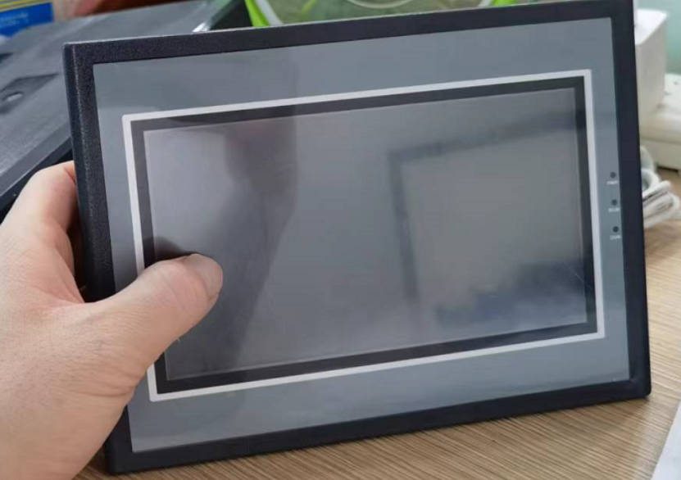
③ 选择触摸矫正
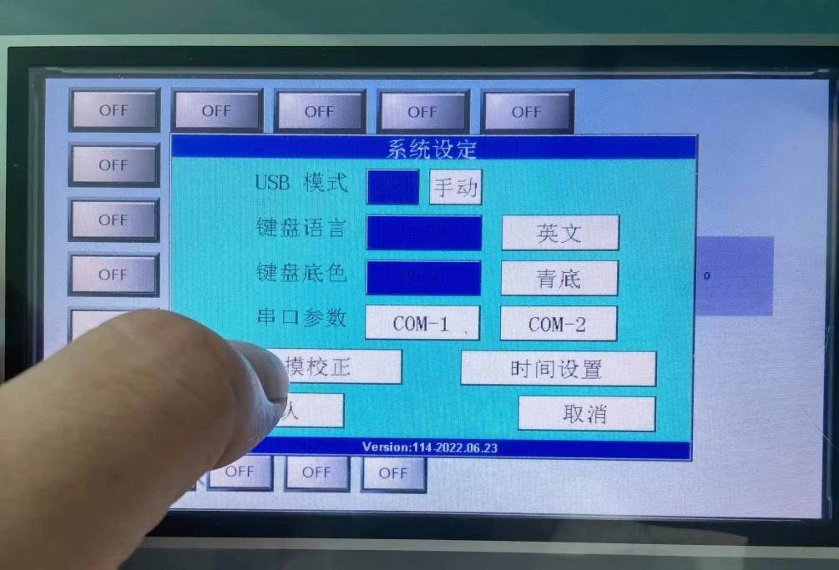
④ 按照顺序点击5个点的中心，然后等待进入程序界面即可
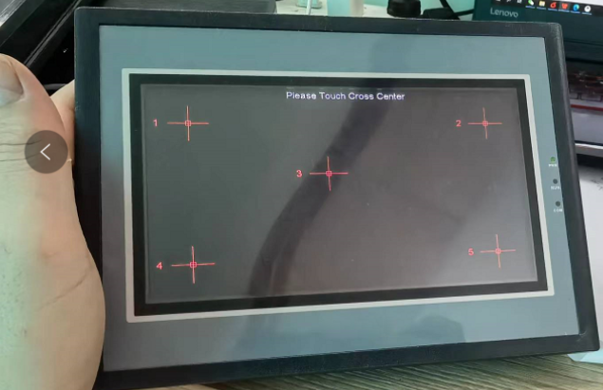
4：触摸屏受力挤压变形或损坏；
5：触摸屏渗水或渗油导致无法触摸；
6：现场环境尘灰过大，长时间工作灰尘渗入触摸屏导致无法触摸；
7：触摸屏损坏，退我司售后处理。
8：触摸玻璃TP碎或液晶屏损坏导致无触摸，需退回我司更换触摸玻璃。

